Москва, Графский пер. д.14 | Tel: (095) 744-00-99

DWL-610 –Беспроводный CardBus адаптер стандарта 802.11b 2,4ГГц |  | 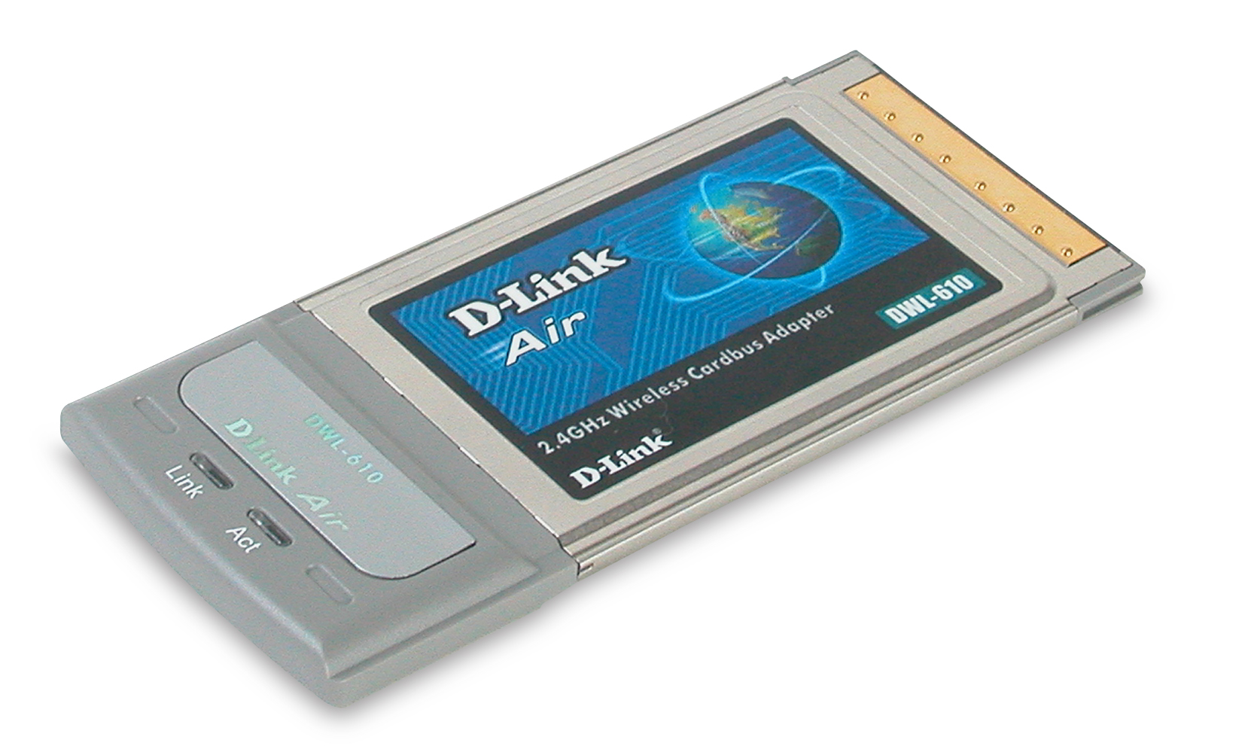
Описание  D-Link Air DWL-610 – это мощный адаптер CardBus для портативных ПК. Этот адаптер подключается к сети 2.4 ГГц, обеспечивая беспроводный доступ к ней. DWL-610 имеет быстрый 32-битный интерфейс PC Card Type II, поддерживает стандарт взаимодействия 802.11b, обеспечивает надежное шифрование данных и простоту в использовании, что делает его идеальным для подключения портативного ПК к беспроводной сети.  Поддержка стандарта взаимодействия  Адаптер DWL-610 обеспечивает взаимодействие с беспроводными сетями в соответствии со стандартом IEEE 802.11b для беспроводных LAN.  Безопасность сети  Безопасность является важным вопросом при передаче данных без проводов. В воздухе передаваемая информация может быть легко перехвачена, если не организовать ее защиту с помощью выбранной схемы безопасности. Адаптер DWL-610 обеспечивает необходимую безопасность, используя стандартный протокол шифрования WEP 64/128-бит (Wired Equivalent Privacy). Механизм защиты данных основывается на алгоритме открытого ключа, описанном в стандарте беспроводных LAN.  Простота установки  Благодаря возможности «горячей» установки и функции plug-and-play, DWL-610 можно легко подключить к портативному компьютеру для обеспечения связи непосредственно с другими беспроводными устройствами (в режиме ad-hoc) или через точку доступа (в режиме инфраструктуры). |  | Характеристики  Стандарты и аппаратные спецификации  Стандарты  IEEE 802.11b беспроводная сеть  Тип адаптера  PC Card Type II CardBus  Метод доступа  CSMA/CA  Типы сетевой архитектуры  - Поддержка режимов Ad-Hoc и Инфраструктура  - Роуминг  Скорость передачи данных*  - 11 Мбит/с  - 5.5 Мбит/с  - 2 Мбит/с  - 1 Мбит/с  - Автоматическое восстановление после сбоя  *Теоретическая скорость беспроводного сигнала. Реальная пропускная способность будет изменяться в зависимости от окружающих условий.  Скорость и схемы модуляции  - 11 Мбит/с: CCK  - 5.5 Мбит/с: CCK  - 2 Мбит/с: DQPSK  - 1 Мбит/с: DBPSK  Рабочие каналы  - Северная Америка (FCC): 11  - Канада (DOC): 11  - Европа (ETSI): 13  - Япония (MKK): 14  Чувствительность приемника @ PER < 0.08  - 11 Мбит/с: -83 dBm @ 8% PER (процент пакетов с ошибками)  - 2 Мбит/с: -90 dBm @ 8% PER (процент пакетов с ошибками)  Полоса частот  - 2.4 ~ 2.497 ГГц диапазон ISM  Технология модуляции  - Direct Sequence Spread Spectrum (DSSS)  - Complementary Code Keying (CCK)  - 11-chip Barker Sequence  Управление ключами  Automatic Dynamic Key Allocation (ADKA, автоматическое динамическое распределение ключей) через публичный ключ  Безопасность данных  Шифрование 64/128-бит WEP (Wired Equivalent Privacy)  Антенна  Встроенная микрополосковая антенна  Мощность передатчика  16 dBm (типичная)  Мобильность  Роуминг в пределах радиуса действия точки доступа  Радиус действия (Открытое пространство)  - В помещении: до 100 м *  - Вне помещения: до 300 м *  * Факторы внешней среды могут влиять на радиус действия  Физические параметры  Индикаторы  - Link  - Activity  Рабочее напряжение  3.3В постоянного тока +/- 5%  Энергопотребление  - Передача: 350 мА макс.  - Прием: 180 мА макс.  - Ожидание: 30 мА макс.  Размеры  115 x 49 x 5 мм (только адаптер)  Вес  40 г. (только адаптер)  Рабочая температура  От 0° до 55° C  Температура хранения  От -20° до 75° C  Влажность при хранении  От 5% до 95% без образования конденсата  Влажность при работе  От 10% до 90% без образования конденсата  Сертификат EMI  - FCC Class B  - CE Class B  MBTF (среднее время между сбоями)  > 30 000 часов  Программное обеспечение  Поддерживаемые ОС  Windows 98, 2000, ME, XP

Информация для заказа

DWL-610 Беспроводный CardBus адаптер 802.11b

